|  |  |  |  |
| --- | --- | --- | --- |
| **Liceo Rep. Argentina** | **Religión y valores** | **Curso** | **Primero medio A y B.** |
| **Profesor** | **Gerardo Soto** | **Periodo** | **Primera quincena de septiembre.** |

**Actividad Formativa número 12.**

**Nombre ………………………………………………………………………………………………… Primero Medio.**

**Objetivo: Identificar los valores de las Bienaventuranzas que nos ayudan a crecer como persona humana**.

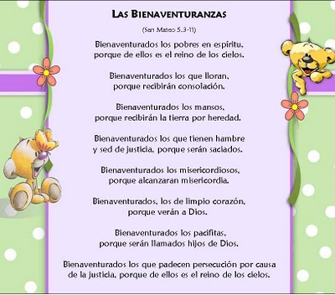

Las Bienaventuranzas .- Las bienaventuranzas son un pasaje literario en el libro de la Biblia, es visible tanto en el Antiguo como en el Nuevo Testamento. A lo largo de la biblia cuenta con multitud de ejemplos. Es común recurrir a las bienaventuranzas para dar fe de una felicitación a aquellas personas que, por mantener una buena conducta, o por tener una determinada cualidad, están relacionadas con Dios, quién es considerado por la Biblia como aquel que otorga felicidad y vida.

El ser humano siempre ha estado  en la búsqueda constante de la felicidad, y todo lo que hace gira en torno a ella, esta necesidad no ha cambiado a través del tiempo, ya que desde siempre, en el mundo, el tener más riquezas y un mayor poder, ha supuesto tener mayor bienestar.

En contraste a este concepto, nos encontramos que **la felicidad según Dios es movida más bien por sentimientos internos que se experimentan y causan bienaventuranza**en la persona.

Es por esta razón que Jesucristo pronuncia las **bienaventuranzas**, desde el Monte de las Bienaventuranzas, un lugar cerca del Mar de Galilea, ante sus discípulos y una gran cantidad de feligreses, con el único fin de corregir los pensamientos de lujuria y codicia, y enseñarles  que las personas más felices no serán los más ricos y poderosos, sino los más humildes, misericordiosos y los que amen al prójimo.

Esto se le conoce como  **El Sermón del Monte**, que constituye no sólo la prédica más famosa dada por cualquier persona, sino que contiene **las principales disciplinas de la religión cristiana** en las siguientes **bienaventuranzas:**

**Responde**

**¿Que son las bienaventuranzas?**

**¿Por qué Jesús pronunció las Bienaventuranzas?**

**¿Crees que tienes alguna de estas cualidades?**

**¿Conoces personas que tienen estas cualidades?**